Serviço Nacional de Aprendizagem Industrial – SENAI “Santos Dumont”





EQUIPE CYBER-S

**ORGANIZAÇÃO E MÉTODO**

Ana Clara Pacheco dos Ramos, Arthur Silva Figueira, Bruno Mendes Carvalho de Paula, Gabriel Trindade Manchini, Lívia Vieira Jacó, Lucas Gabriel Ribeiro da Costa Neto, Mayara Gabrielle Rodrigues Marcondes, Milena Vitória Euclides Roberto, Thiago Carlos Vidal Ferreira e Vitor Hugo da Silva.

TORNAR AS CIDADES E COMUNIDADES INCLUSIVAS, SEGURAS, RESILIENTES E SUSTENTÁVEIS

Trabalho submetido ao Torneio Brasil de Robótica como requisito a avaliação no quesito Organização e Método.

Mentor(a): Clarissa Bassini Rocha Rodrigues

Técnico(a): Francisco Carlos Ferreira

**AGRADECIMENTOS**

Primeiramente, agradecemos ao Professor Francisco Carlos Ferreira que se dedicou de forma árdua na condução deste trabalho.

Nosso agradecimento também vai a Instituição SENAI “Santos Dumont” por nos receber de portas abertas em horários extracurriculares, inclusive aos sábados, e ceder seu espaço físico para confecção deste projeto.

Somos gratos à empresa patrocinadora Audaz que colaborou com a causa e nos auxiliou financeiramente.

Nossos agradecimentos também vão aos alunos Carlos Eduardo Arantes Teixeira, Clarissa Bassini Rocha Rodrigues, Leonardo Augusto Machado Rente, Luis Gustavo Braga Póca e aos Professores Luciano das Neves e Taiana She Mir Mui por auxiliarem na composição deste trabalho.

*“Ouse fazer e o poder lhe será dado.”*

*Johann Goethe*

**LISTA DE FIGURAS**

**Figura 1** — logo CYBER-S 8

**Figura 2** — Imagem contendo a palavra "HIGH" 8

**Figura 3** — Técnico e Mentor CYBER-S 9

**Figura 4** — Equipe Mérito Científico CYBER-S 9

**Figura 5** — Equipe Engenharia e Tecnologia CYBER-S 10

**Figura 6** — Organização e Método CYBER-S 10

**Figura 7** — Logo do Patrocinador 11

**Figura 8** — História do Patrocinador 11

**Figura 9** — Valores e Missão do Patrocinador 12

**Figura 10** — Foto dos Integrantes 14

**Figura 11** — Imagem do Project Model Canvas 16

**Figura 12** — Exemplo de Slide do Workshop Sobre Pitch 17

**Figura 13** — Instagram do Time 21

**Figura 14** — Imagem de uma Publicação do Facebook do Time 22

**Figura 15** — Imagem do TikTok da Equipe 23

**Figura 16** — Custos para a temporada 24

**LISTA DE TABELAS**

**Tabela 1** — Cronograma 16

**Tabela 2** — Cronograma de Engenharia e Tecnologia 18

**Tabela 3** — Cronograma do Mérito Científico 19

**Tabela 4** — Organização e Método 20

**SUMÁRIO**

1 INFORMAÇÕES SOBRE O TIME 8

1.1 TIME CYBER-S 8

1.2 CATEGORIA DO TIME 8

1.3 INTEGRANTES 9

1.4 PATROCINADOR 11

1.4.1 História 11

1.4.2 Valores do Patrocinador 12

2 HISTÓRICO DO TIME 13

3 ORGANIZAÇÃO DE MARKETING 15

3.1 CRONOGRAMA 16

3.1.1 Organização da Equipe 16

3.2 REDES SOCIAIS 21

4 GESTÃO DE FINANÇAS 24

4.1 LEVANTAMENTO DOS CUSTOS PARA A TEMPORADA 24

5 CYBER-S REUNIÕES 25

6 REFERÊNICIAS 31

# INFORMAÇÕES SOBRE O TIME

## TIME CYBER-S

**Figura 1** — logo CYBER-S

Fonte: Autoria própria

## CATEGORIA DO TIME

Na competição do ano de 2022, a equipe fará parte da categoria: HIGH.



**Figura 2** — Imagem contendo a palavra "HIGH"

Fonte: Autoria Própria

## INTEGRANTES

**Figura 3** — Técnico e Mentor CYBER-S

Fonte: Autoria Própria

**Figura 4** — Equipe Mérito Científico CYBER-S

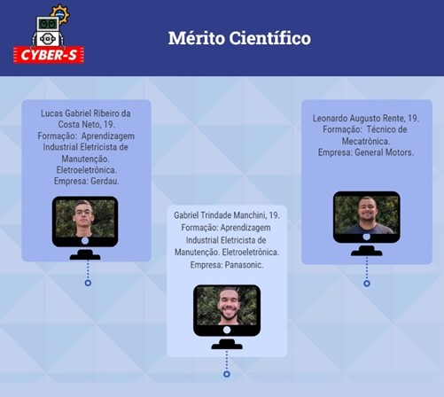

Fonte: Autoria Própria

**Figura 5** — Equipe Engenharia e Tecnologia CYBER-S

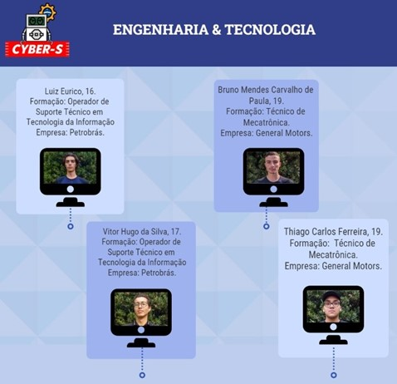

Fonte: Autoria Própria

**Figura 6** — Organização e Método CYBER-S

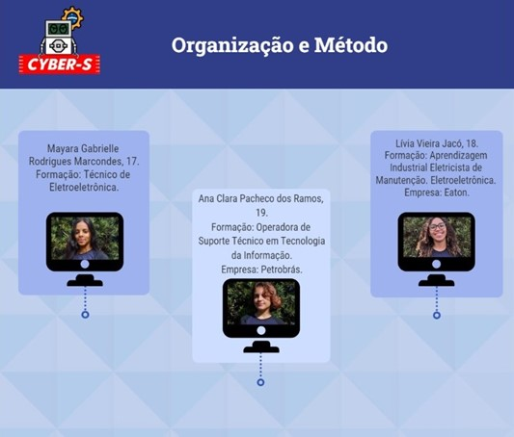

Fonte: Autoria Própria

## PATROCINADOR

### **História**

**Figura 7** — Logo do Patrocinador

Fonte: AUDAZ GLOBAL (2022)

**Figura 8** — História do Patrocinador

**HISTÓRIA**

É uma empresa especializada em agentes de transporte internacional como importação e exportação. Foi criada em 2018 na cidade de São José dos Campos, em São Paulo, conduzida pelos sócios Selma e Daniel Assis.

Originalmente, criada com o nome de MM Global, em setembro de 2021 foi rebatizada como "AUDAZ", homenageando a força e coragem da equipe, clientes e todos que já caminharam com a empresa e hoje está apta a atender pequenas e médias empresas.

Fonte: Autoria Própria

### **Valores do Patrocinador**

Fonte: AUDAZ GLOBAL, (2022)

**Figura 9** — Valores e Missão do Patrocinador

A AUDAZ GLOBAL LOGÍSTICA tem como foco a excelência no atendimento e a empatia, fazendo questão por tratar cada cliente de forma única. A fim de enfatizar esse ideal, segue como lema da empresa: “O sucesso do cliente é o pilar para o nosso sucesso”.

# ­­HISTÓRICO DO TIME

O CYBER-S foi formado durante março de 2021 em meio à pandemia, e está efetuando sua segunda participação no Torneio Brasileiro de Robótica.

O conceito por trás do nome do time veio da junção do termo em inglês “Cyber” que faz referência à tecnologia com o “S” do Senai, local de estudo e fundação do time.

A equipe surgiu com o intuito de não só participar do TBR, mas para contribuir com o desenvolvimento de alunos a fim de tornar possível a melhoria da sociedade através da educação e competências.

Nessa nova participação de 2022, temos uma equipe maior e um ambiente mais qualificado para trabalharmos, dividindo tarefas e responsabilidades entre o grupo no desenvolvimento do projeto, contando com o professor e os demais contribuintes.

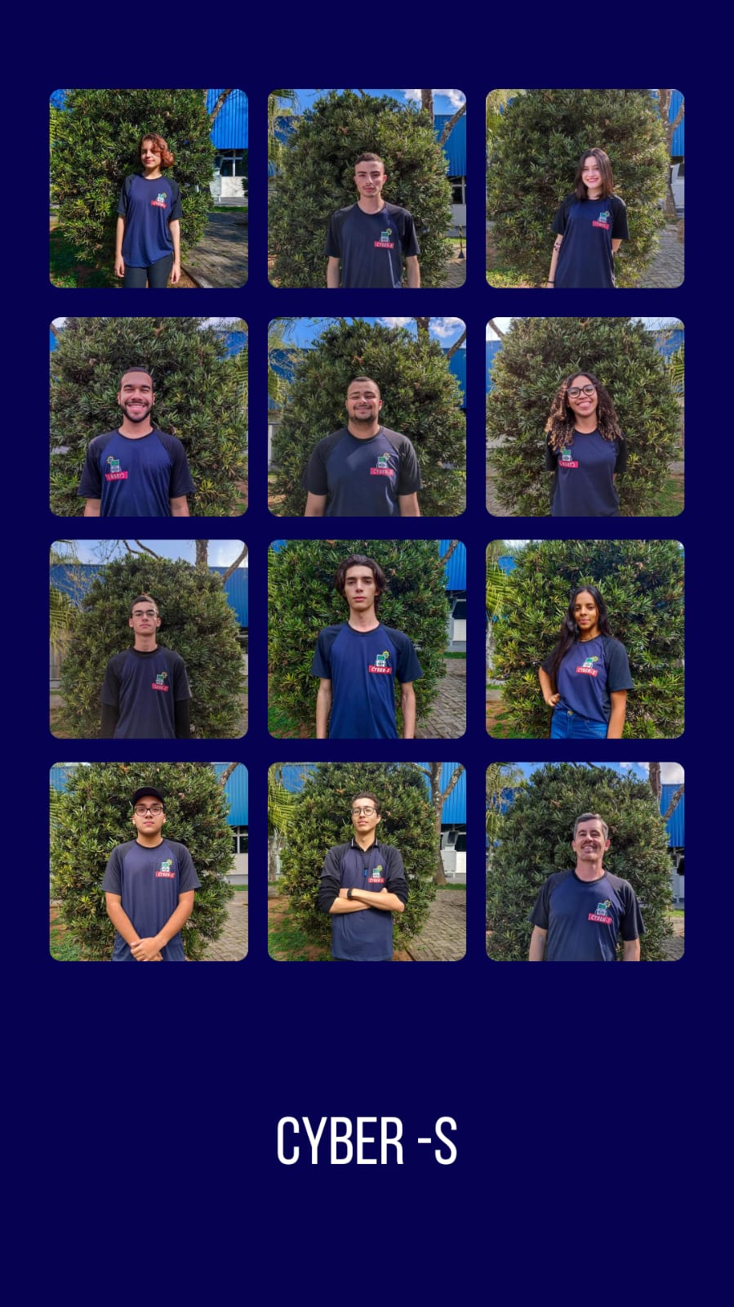

Fonte: Autoria Própria

**Figura 10** — Foto dos Integrantes

# ORGANIZAÇÃO DE MARKETING

Para aprofundamento do trabalho foram desenvolvidos Workshops nas modalidades Criatividade, Project Model Canvas e Pitch.

Os Workshops foram efetuados durante o decorrer do andamento do projeto, os primeiros Workshops apresentados foram os de Project Model Canvas aliado ao de Criatividade, elaborado pelo professor Luciano das Neves. Nesta etapa as equipes foram divididas em subgrupos e assim realizada uma dinâmica de Brainstorm, sendo o objetivo de cada grupo apresentar uma ideia para solucionar o tema disposto pelo organizador do Torneio Brasil de Robótica.

As ideias propostas pelas equipes foram:

* A elaboração de um sistema de coleta de resíduos por meio de gaiolas alocadas em bueiros, que consistia em um elemento filtrante de resíduos como embalagens plásticas, dejetos orgânicos, e demais itens, evitando o entupimento, assim, reduzindo as chances de enchentes;
* O desenvolvimento de um software para tornar os resíduos reciclados em pontos para troca de benefícios;
* Construção de contêineres para abrigo de pessoas em situação de moradia em desabamento;
* Aplicativo para inclusão de pessoas em diferentes ambientes sociais.

Dentre as ideias citadas apresentadas acima, em primeiro momento foi definido que o tema do trabalho seria a elaboração do sistema de coleta de resíduos por meio de gaiolas.

Porém, após outras reuniões e início do trabalho, essa ideia foi descartada e em seu lugar decidimos que o desenvolvimento de um software de pontos por benefícios seria uma solução mais ideal.

## Tabela Descrição gerada automaticamenteCRONOGRAMA

Fonte: Autoria Própria

**Tabela 1** — Cronograma

### **Organização da Equipe**

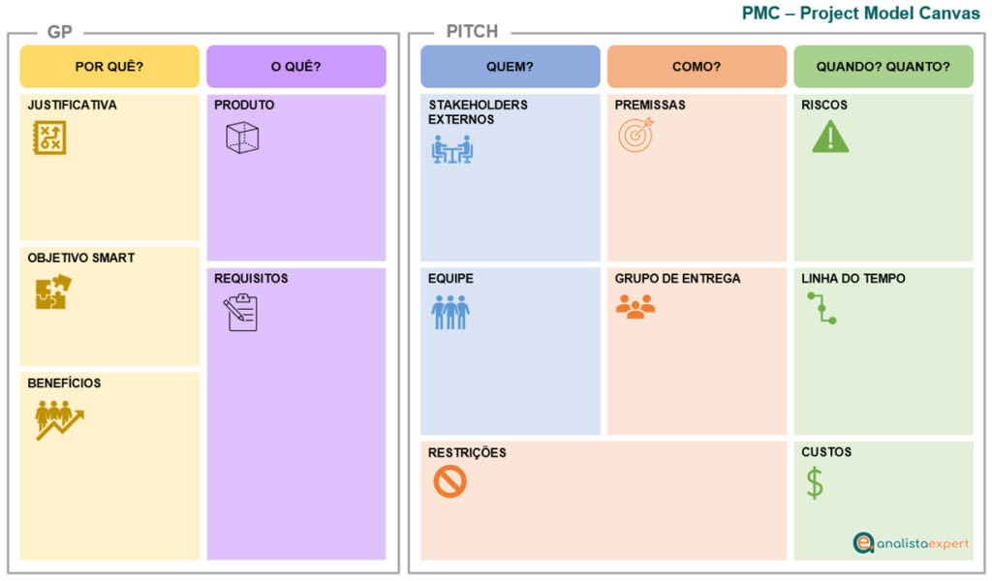A organização foi feita baseada no modelo Project Model Canvas.

**Figura 11** — Imagem do Project Model Canvas

Fonte: Analista Expert (2022)

Também foi realizado um Workshop sobre PITCH com a equipe inteira, a fim de ensinar como fazer a apresentação do time, nossas realizações e ideias.

Fonte: MUI (2022)

**Figura 12** — Exemplo de Slide do Workshop Sobre Pitch

Para facilitar a organização e otimizar o tempo, designamos funções e prazos para as equipes conforme suas responsabilidades já estabelecidas.

**Tabela 2** — Cronograma de Engenharia e Tecnologia

Fonte: Autoria Própria

**Tabela 3** — Cronograma do Mérito Científico

Fonte: Autoria Própria

Fonte: Autoria Própria

**Tabela 4** — Organização e Método

## REDES SOCIAIS

As redes sociais foram criadas no dia 23 de junho de 2021 para o torneio do ano passado.

Deu-se continuidade nas mesmas durante a temporada atual, com novas publicações sobre o desenvolvimento do time e reflexões em relação ao tema desse ano, com o intuito de transmitir a mensagem sobre a importância da reciclagem, além de fazer o público refletir sobre a ODS 11 e como implementá-la em suas vidas.

Também foi feito o uso das redes para divulgar o patrocinador da equipe.

**Figura 13** — Instagram do Time

Fonte: Autoria Própria

Fonte: Autoria Própria

**Figura 14** — Imagem de uma Publicação do Facebook do Time

**Figura 15** — Imagem do TikTok da Equipe

Fonte: Autoria Própria

# GESTÃO DE FINANÇAS

A Audaz Globlal nos auxiliou com um patrocínio de R$10.500,00. Esse valor foi utilizado na confecção das camisetas, inscrição da equipe, nas refeições das reuniões presencias e no transporte até o torneio.

O transporte para as reuniões ficou por conta de cada participante.

## Interface gráfica do usuário Descrição gerada automaticamenteLEVANTAMENTO DOS CUSTOS PARA A TEMPORADA

Fonte: Autoria Própria

**Figura 16** — Custos para a temporada

# CYBER-S REUNIÕES

**20/06/2022**

1ª Reunião Presencial.

* Apresentação do mentor e dos alunos;
* Conversa com o mentor sobre como surgiu a ideia de criar a equipe;
* Explicação sobre o que é o TBR;
* Primeiro contato com o Lego Spike Prime;
* Ideias para o tema principal;
* Início da elaboração da estampa das camisas;
* Debate sobre o tema do projeto;
* Início do uso das Redes Sociais do Projeto.

**21/06/2022**

2ª Reunião Presencial

* Abriou-se o tapete base com os desafios e montou-se todas as peças;
* Dicas sobre a competição;
* Workshop com o professor Luciano sobre planejamento;
* Escolha do nome da Equipe: CYBER-S;
* Palestra sobre criatividade;
* Separou-se todos em quatro grupos para discutir possíveis temas para o projeto.

**22/06/2022**

3ª Reunião Presencial.

Os quatro grupos apresentaram suas ideias, sendo elas:

* Grupo 1:
  + Gaiola para o recolhimento de lixo nas ruas, evitaando enchentes.
* Grupo 2:
  + Aplicativo de legenda em tempo real para auxiliar pessoas autistas ou deficientes auditivas.
* Grupo 3:
  + Aplicativo que acumula pontos conforme a entrega de produtos recicláveis, que podem ser trocados por cupons/produtos/descontos.
* Grupo 4:
  + Construição de moradias a partir de contêineres para pessoas que moram em locais com risco de deslizamento viverem temporariamente e após um tempo cada família receberá uma casa fornecida pela ONG Teto.

A decisão final para o tema foi:

Juntar a ideia do grupo 1 com a do grupo 3.

Conceitos da ideia final:

Alagamento - gaiola - coleta - troca de pontos por benefícios - aplicativo - apresentações.

**30/07/2022**

4ª Reunião Presencial

Acontecimentos nesse encontro separados por grupos:

* Engenharia:
  + Foi analisada a disposição dos sensores no robô;
  + Problemas encontrados durante a reunião:
    - Disposição do sensor no robô;
    - Tamanho do robô ser maior que o permitido na base;
    - Fazer a garra ser funcional.
* Mérito:
  + Iniciou-se a formatação no Word;
  + Introdução da capa e folha de rosto;
  + Elaboração dos agradecimentos no documento;
  + Delimitação do tema e trabalho em hipóteses.
* Organização:
  + Deu-se início à edição e formatação do documento word, adicionando os dados iniciais como patrocinador e sua história, tema do TBR desse ano e nome dos alunos;
  + Começou-se o trabalho sobre as fotos da equipe.

**10/08/2022**

5ª Reunião Presencial

Acontecimentos nesse encontro separados por grupos:

* + Engenharia:
    - Fizeram-se algumas alterações pequenas no robô;
    - Começaram-se a fazer testes com a programação pra ver como funcionaria pra realizar os desafios.
  + Mérito:
    - Iniciaram-se um projeto a parte para entretenimento do público.
  + Organização:
    - Tirou-se fotos de alguns integrantes que faltavam e deram continuidade no word;
    - Feito alimentação das redes sociais.

**15/08/2022**

6ª Reunião Presencial

Acontecimentos nesse encontro separados por grupos:

* + Engenharia:
* Instalação dos programas que serão utilizados para o TBR no notebook;
* Continuação da programação da rota do robô. O robô entrega os defensores no segundo depósito normalmente.

**16/08/2022**

7ª Reunião – Presencial

Acontecimentos nesse encontro separados por grupos:

* Engenharia:
  + Retomou-se o andamento da programação do Spike e conseguiram definir sua rota e ajustar o robô para pegar os defensores corretamente.
* Mérito:
  + Correção e aprimoramento dos textos do relatório.
* Organização:
  + Finalização de relatório e elaboração de conteúdo para o Instagram.

**17/08/2022**

8ª Reunião – Presencial

Acontecimentos nesse encontro separados por grupos:

* Engenharia:
  + Iniciou-se a ideia do robô de se ajustar sozinho ao sair da base;
  + Continuidade na programação do desafio dos defensores agrícolas.
* Mérito:
  + Continuação na documentação em relação a justificativa do tema.
* Organização:
  + Continuação na documentação, iniciou-se o calendário dos feitos e prazo.

**23/08/2022**

9ª Reunião – Presencial

Acontecimentos nesse encontro separados por grupos:

* Engenharia:
  + Término da programação do robô para se alinhar na base corretamente;
  + Implementou-se o segundo sensor de cor para a identificação das árvores grandes.
* Mérito:
  + Correção da gramática e adaptações na documentação
* Organização:
  + Continuação na documentação, iniciaram calendário dos feitos e prazo.

**24/08/2022**

10ª Reunião – Presencial

Acontecimentos nesse encontro separados por grupos:

* Engenharia:
  + Fez-se uma "cobertura" para o sensor de luz a fim de melhorar a visualização da linha preta;
  + Decidiu-se o trajeto do robô para completar a missão dos defensores;
  + Iniciou-se a programação do trajeto escolhido;
  + Foi iniciado a edição das imagens com os trajetos das missões para o word.
* Mérito:
  + Foi aperfeiçoado os textos do documento word;
  + Foi feito o referencial teórico;
  + Iniciou-se a montagem do calendário de prazo.
* Organização:
  + Deu-se continuidade no calendário de prazos de todos os grupos;
  + Foi atualizado o feed do Instagram.

**30/08/2022**

11ª Reunião - Presencial

# REFERÊNICIAS

MUI, T. S. M. Apresentação de Pitch. Slides. 2022.